新 书 推 荐

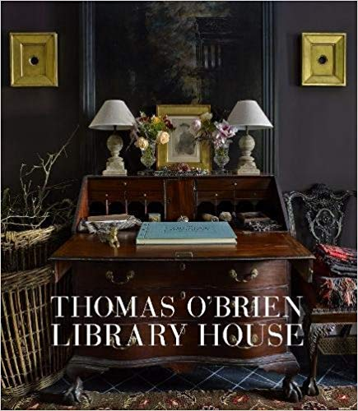
中文书名：《托马斯·奥布莱恩的收藏馆》
英文书名：THOMAS O'BRIEN: LIBRARY HOUSE
作 者：Thomas O’Brien
出 版 社：Abrams
代理公司：ANA/Jackie Huang
页 数：272页
出版时间：2018年10月
代理地区：中国大陆、台湾
审读资料：电子稿
类 型：艺术设计

内容简介：

托马斯•奥布莱恩(Thomas O 'Brien)的名字一直是古典优雅、现代主义和温馨设计的同义词，因此毫不奇怪，他在长岛贝尔波特(Bellport)的豪华住宅吸引了大量关注。19世纪中期，在他当时的家(被亲切地称为“学院”)隔壁的殖民庄园建成后，奥布莱恩忍不住抓住这个难得的机会，把这片土地整修了一番。一开始，奥布莱恩根据原始的风景，保护美丽的古树，种植更多的花草。但不久之后，这位设计师想要建造一座全新的、具有历史细节的住宅，作为他无数收藏品的实用仓库——几十年来，他收集了艺术、古董、家具、书籍、餐具、纺织品、灯具等等。于是，“收藏馆”诞生了。

本书记录了这座房子兼工作室华丽的内部装饰和建筑风格，同时也探索了奥布莱恩和他的丈夫——著名设计师丹·芬克（Dan Fink）的生活和工作。本书精心设计，指导读者关如何在一个美丽的家庭里过上美好的生活。

作者简介：

托马斯·奥布莱恩(Thomas O 'Brien)是纽约的一名室内和家居设计师。他是美国最受尊敬的设计工作室之一“飞行工作室”（Aero Studios）的创始人和总裁，也是“飞行”（AERO）这一商标的所有者。“飞行”（AERO）是一家极具影响力的家居精品店，商品基于“飞行工作室”（Aero Studios）工作室的设计中。托马斯•奥布莱恩(Thomas O’brien)为塔基特公司（Target）、里德巴顿公司（Reed & Barton） 、海科瑞（Hickory Chair）和自己的家具品牌设计的古典风格的现代产品广受赞誉。著有《美国时尚》（American Modern）和《飞行》（Aero）。

卖点：

·涵盖了一手的独家照片，让设计粉一览奥布莱恩的家。

·作者的《美国时尚》一书相当畅销，销量超过25000册。这本新书将继续上一本作品，重点关注作者的个人设计原则和居家生活。

·作者与Waterworks、布鲁明黛（ Bloomingdales）以及许多其他设计师关系密切。作者曾在《多米诺》（Domino）、《游廊》（Veranda）和《建筑学文摘》（Architectural Digest）中介绍了他在贝尔伯特（Bellport）的住处。凭借其私人项目和公共的零售关系，作者将进一步吸引大量的宣传关注。

谢谢您的阅读！

请将回馈信息发至：黄家坤（Jackie Huang）
安德鲁﹒纳伯格联合国际有限公司北京代表处
北京市海淀区中关村大街甲59号中国人民大学文化大厦1705室
邮编：100872
电话：010-82504106，88810959
传真：010-82504200
Email: JHuang@nurnberg.com.cn
手机：13701127730
网址：www.nurnberg.com.cn
新浪微博：http://weibo.com/nurnberg
豆瓣小站：http://site.douban.com/110577/
微信订阅号：安德鲁书讯

